Mål Multiplikation & division 2
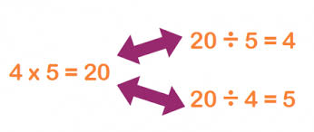

När du har arbetat med det här
området kan du:
räkna multiplikation med större tal, t.ex. 3x4 174
räkna med kort division t.ex. 1 248 3 615
4 3
använda multiplikation och division i text-
uppgifter och vid problemlösning

Undervisning
Vi kommer att gemensamt i klassen arbeta med kapitlet
Multiplikation och division i Matteborgen.
Det kommer att vara både gemensamma övningar och enskild
träning i skolan och hemma.
Vi kommer att arbeta både praktiskt och teoretisk.

Bedömning
Ni kommer att bli bedömda genom arbetet på lektionerna, gruppuppgifter,
läxförhör och diagnos.

